- 发送的消息如何保存？
每次用户发送消息都会把下面这个对象发送过去：
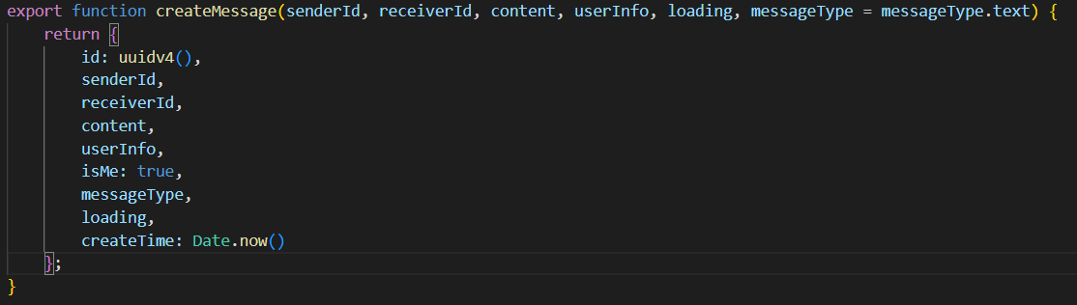
这里面主要的字段就是：senderId，receiverId
然后redis会把这个作为key:

最后将消息保存：
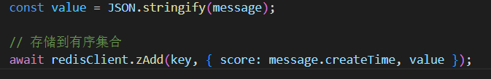
这里并不会再次读取redis中之前的消息，而是使用redis的zAdd函数会自动push进去，效率高

- 消息已读标记如何实现？
每次收到消息后，增加一个message的字段isView用来标记用户是否已读，初始为false。
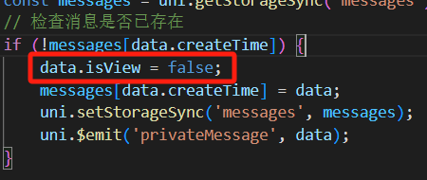
然后等到用户进入聊天页面后，将isView置为true即可
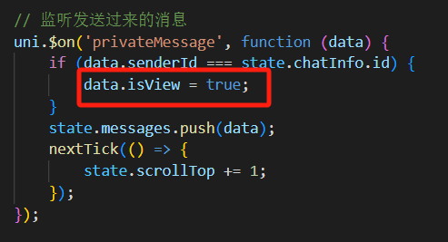
- 消息的处理为什么一定要使用异步方式？
这里由于存储消息是异步执行的，所以需要保证用户收到的消息与redis中存储的消息保持一致，也就是只有消息成功存储到了redis中，才会发送消息给指定用户，保证了消息与存储不错乱。
